|  |  |  |
| --- | --- | --- |
| **МЕЖГОСУДАРСТВЕННЫЙ СОВЕТ ПО СТАНДАРТИЗАЦИИ, МЕТРОЛОГИИ И СЕРТИФИКАЦИИ**  **(МГС)**  **INTERSTATE COUNCIL FOR STANDARDIZATION, METROLOGY AND CERTIFICATION**  **(ISC)** | | |
|  | **МЕЖГОСУДАРСТВЕННЫЙ**  **СТАНДАРТ** | **ГОСТ** |

**Конструкции строительные**

**ПРОТИВОПОЖАРНЫЕ ДВЕРИ И ВОРОТА**

**Метод испытаний на дымогазопроницаемость**

**(EN 1634-3:2001, NEQ)**

**Издание официальное**

**Москва**

**Российский институт по стандартизации**

**2023**

**Предисловие**

Цели, основные принципы и общие правила проведения работ по межгосударственной стандартизации установлены ГОСТ 1.0 «Межгосударственная система стандартизации. Основные положения» и ГОСТ 1.2 «Межгосударственная система стандартизации. Стандарты межгосударственные, правила, рекомендации по межгосударственной стандартизации. Правила разработки, принятия, обновления и отмены»

**Сведения о стандарте**

1 РАЗРАБОТАН Федеральным государственным бюджетным учреждением «Всероссийский ордена «Знак Почета» научно-исследовательский институт противопожарной обороны Министерства Российской Федерации по делам гражданской обороны, чрезвычайным ситуациям и ликвидации последствий стихийных бедствий» (ФГБУ ВНИИПО МЧС России)

2 ВНЕСЕН Межгосударственным техническим комитетом по стандартизации МТК 274 «Пожарная безопасность»

3 ПРИНЯТ Межгосударственным советом по стандартизации, метрологии и сертификации (протокол от _________________ № ____________)

За принятие проголосовали:

|  |  |  |
| --- | --- | --- |
| Краткое наименование страны по МК (ИСО 3166) 004 – 97 | Код страны по МК (ИСО 3166) 004 – 97 | Сокращенное наименование национального органа по стандартизации |
|  | | |
| Азербайджан | AZ | Азстандарт |
| Армения | AM | ЗАО «Национальный орган по стандартизации и метрологии» Республики Армении |
| Беларусь | BY | Госстандарт Республики Беларусь |
| Казахстан | KZ | Госстандарт Республики Казахстан |
| Киргизия | KG | Кыргызстандарт |
| Молдова | MD | Институт стандартизации Молдовы |
| Россия | RU | Росстандарт |
| Таджикистан | TJ | Таджикстандарт |
| Туркмения | TM | Главгосслужба «Туркменстандартлары» |
| Узбекистан | UZ | Узстандарт |
| Украина | UA | Минэкономразвития Украины |

4 Приказом Федерального агентства по техническому регулированию и метрологии от _____________ № _________ межгосударственный стандарт ГОСТ _________ введен в действие в качестве национального стандарта Российской Федерации с _________

5 Настоящий стандарт разработан с учетом основных нормативных положений европейского стандарта EN 1634-3:2004 «Двери и ставни в сборе. Испытания на огнестойкость. Часть 3. Защита от дыма» («Fire resistance tests for door and shutter assemblies – Part 3: Smoke control doors and shutters», NEQ)

6 ВВЕДЕН ВПЕРВЫЕ

*Информация о введении в действие (прекращении действия) настоящего стандарта и изменений к нему на территории указанных выше государств публикуется в указателях национальных стандартов, издаваемых в этих государствах, а также в сети Интернет на сайтах соответствующих национальных органов по стандартизации.*

*В случае пересмотра, изменения или отмены настоящего стандарта соответствующая информация будет опубликована на официальном интернет- сайте Межгосударственного совета по стандартизации, метрологии и сертификации в каталоге «Межгосударственные стандарты»*

© Оформление. ФГБУ «Институт стандартизации», 2023

В Российской Федерации настоящий стандарт не может быть полностью или частично воспроизведен, тиражирован и распространен в качестве официального издания без разрешения Федерального агентства по техническому регулированию и метрологии

# Содержание

1 Область применения ........................................................................................................

2 Нормативные ссылки ........................................................................................................

3 Термины и определения ...................................................................................................

4 Критерии предельных состояний .....................................................................................

5 Сущность метода и режимы испытания ..........................................................................

6 Стендовое оборудование и измерительная аппаратура ...............................................

7 Подготовка к испытаниям .................................................................................................

8 Последовательность проведения испытаний ................................................................

9 Обработка результатов измерений .................................................................................

10 Оценка результатов испытаний .....................................................................................

11 Отчет об испытании ........................................................................................................

12 Техника безопасности .....................................................................................................

Приложение А (обязательное) Схема стендового оборудования для испытания

дверей на дымогазопроницаемость .........................................................

**МЕЖГОСУДАРСТВЕННЫЙ СТАНДАРТ**

**Конструкции строительные**

**ПРОТИВОПОЖАРНЫЕ ДВЕРИ И ВОРОТА**

**Метод испытаний на дымогазопроницаемость**

Building constructions. Fire doors and gates.

Test method for smoke and gas permeability

_____________________________________________________________________

**Дата введения** ___________

## 1 Область применения

1.1 Настоящий стандарт устанавливает метод испытания на дымогазопроницаемость различных типов противопожарных дверей, ворот, люков (далее – дверей), предназначенных для заполнения проемов в противопожарных преградах, а также других ограждающих конструкциях, к которым предъявляются требования по установке нормируемых по огнестойкости конструкций заполнений проемов, в том числе:

- конструкций дверей без наличия светопрозрачных элементов;

- конструкций дверей со светопрозрачными элементами менее 25 % от площади заполняемого проема;

- конструкций дверей со светопрозрачными элементами 25 % и более от площади заполняемого проема.

1.2 Настоящий стандарт не распространяется на специальные заполнения проемов с нормируемой газопроницаемостью (гермодвери спецсооружений, двери судовых герметичных перегородок и др.), а также на двери шахт лифтов.

1.3 Настоящий стандарт следует применять совместно с ГОСТ ________, ГОСТ __________.

________________________________________________________________________

**Издание официальное**

**2 Нормативные ссылки**

В настоящем стандарте использованы нормативные ссылки на следующие стандарты:

ГОСТ 8.586.1 (ИСО 5167-1:2003) Государственная система обеспечения единства измерений. Измерение расхода и количества жидкостей и газов с помощью стандартных сужающих устройств. Часть 1. Принцип метода измерений и общие требования

ГОСТ 8.586.2 (ИСО 5167-2:2003) Государственная система обеспечения единства измерений. Измерение расхода и количества жидкостей и газов с помощью стандартных сужающих устройств. Часть 2. Диафрагмы. Технические требования

ГОСТ 8.586.3 (ИСО 5167-3:2003) Государственная система обеспечения единства измерений. Измерение расхода и количества жидкостей и газов с помощью стандартных сужающих устройств. Часть 3. Сопла и сопла Вентури. Технические требования

ГОСТ 8.586.5 Государственная система обеспечения единства измерений. Измерение расхода и количества жидкостей и газов с помощью стандартных сужающих устройств. Часть 5. Методика выполнения измерений

ГОСТ 12.1.019 Система стандартов безопасности труда. Электробезопасность. Общие требования и номенклатура видов защиты

ГОСТ 12.2.003 Система стандартов безопасности труда. Оборудование производственное. Общие требования безопасности

ГОСТ 6616 Преобразователи термоэлектрические. Общие технические условия.

ГОСТ 30247.0 (ИСО 834 ― 75) Конструкции строительные. Методы испытания на огнестойкость. Общие требования

ГОСТ __________ Конструкции строительные. Противопожарные двери и ворота. Метод испытаний на огнестойкость

ГОСТ __________ Конструкции строительные. Светопрозрачные ограждающие конструкции и заполнения проемов. Метод испытаний на огнестойкость

Примечание — При пользовании настоящим стандартом целесообразно проверить действие ссылочных стандартов и классификаторов на официальном интернет-сайте Межгосударственного совета по стандартизации, метрологии и сертификации (www.easc.by) или по указателям национальных стандартов, издаваемым в государствах, указанных в предисловии, или на официальных сайтах соответствующих национальных органов по стандартизации. Если на документ дана недатированная ссылка, то следует использовать документ, действующий на текущий момент, с учетом всех внесенных в него изменений. Если заменен ссылочный документ, на который дана датированная ссылка, то следует использовать указанную версию этого документа. Если после принятия настоящего стандарта в ссылочный документ, на который дана датированная ссылка, внесено изменение, затрагивающее положение, на которое дана ссылка, то это положение применяется без учета данного изменения. Если ссылочный документ отменен без замены, то положение, в котором дана ссылка на него, применяется в части, не затрагивающей эту ссылку.

**3 Термины и определения**

В настоящем стандарте применены следующие термины с соответствующими определениями:

3.1 **газосборная камера:** Элемент стенда, предназначенный для создания и поддержания в процессе испытаний на двери дымогазонепроницаемой избыточного давления (разрежения).

3.2 **дымогазонепроницаемая дверь:** Противопожарная дверь с нормированным сопротивлением дымогазопроницанию.

3.3 **дымогазонепроницаемость:** Способность конструкции двери ограничивать в заданных пределах фильтрацию продуктов горения при пожаре через неплотности перекрываемого (защищаемого) проема.

3.4 **дверной блок:** Конструкция, в общем случае состоящая из коробки (рамы), жестко закрепленной в дверном проеме с навешенным на петли полотном (полотнами) с запирающими, самозакрывающими устройствами, обеспечивающая при закрытом положении полотна защиту помещений от воздействия опасных факторов пожара.

3.5 **коробка:** Сборочная единица дверного блока рамной конструкции, предназначенная для навески полотна (полотен) и неподвижно закрепленная в дверном проеме стены (перегородки).

3.6 **полотно:** Подвижная сборочная единица дверного блока, предназначенная для перекрытия светового проема дверного блока.

3.7 **проходное сечение двери:** Проходное сечение коробки в свету без учета выступающих элементов полотна и пр.

**4 Критерии предельных состояний**

4.1 Потеря дымогазонепроницаемости *S* является одним из предельных состояний конструкций дверей по огнестойкости и определяется временем от начала нагрева и нагружения избыточным давлением испытуемой конструкции до момента уменьшения сопротивления дымогазопроницанию этой конструкции ниже минимально допустимого значения.

Обозначение предела огнестойкости конструкций дверей по данному признаку должно состоять из нормированного обозначения предельного состояния и цифры, соответствующей времени достижения последнего в минутах.

***Пример – S 60 – предел огнестойкости 60 мин по признаку потери дымогазпроницаемости.***

4.2 Удельное сопротивление дымогазопроницанию конструкций дверей различных типоразмеров не должно быть менее 1,96×105 м3/кг.

4.3 Предельные состояния дверей по потере целостности Е, теплоизолирующей способности *I* и по достижению предельной величины плотности теплового потока *W* должны быть определены согласно требованиям ГОСТ ________, ГОСТ __________ предварительно перед проведением испытаний надымогазопроницаемость по настоящему стандарту.

**5 Сущность метода и режимы испытания**

5.1 Испытание заключается в определении времени наступления предельного состояния испытуемой конструкции по потере дымогазонепроницаемости согласно 4.1, 4.2 при одностороннем нагреве конструкции и нагружении ее избыточным давлением.

5.2 Нагрев конструкций противопожарных дверей в испытании на дымогазопроницаемость осуществляют в соответствии со стандартным температурным режимом с допустимыми отклонениями температуры по ГОСТ 30247.0.

5.3 В испытаниях по 5.1, 5.2 на конструкции двери поддерживают разность давлений 70 Па, причем меньшее давление (разрежение) устанавливают с необогреваемой стороны двери.

Допустимое отклонение разности давлений на конструкции двери в процессе испытания не должно превышать ±10 %.

5.4 Режимы испытания дверей на дымогазопроницаемость по 5.1 – 5.3 могут быть изменены для конструкций уникального назначения при наличии обоснования.

**6 Стендовое оборудование и измерительная аппаратура**

6.1 Стенд для испытания дверей на дымогазопроницаемость состоит из огневой камеры глубиной не менее 0,8 м с проемом во фронтальной стенке не менее 2,5*h* × 2,0 м, перекрытым газосборной камерой, с подключенным к ней через соединительный воздуховод измерительным стендом (см. приложение А).

Огневая камера должна быть оборудована горелками, обеспечивающими температурный режим по 5.2.

Измерительный стенд содержит систему поддержания и регулирования давлений на конструкции двери, оснащенную вентилятором с обвязкой и регулирующими заслонками, и мерный участок с расходомерным устройством. Для регулирования давления на конструкции двери допускается применять регуляторы частоты вращения вентилятора стенда.

Технические характеристики системы поддержания и регулирования разности давлений подбирают с учетом установленной по 4.5 разности давлений на конструкции двери.

6.2 Испытательный стенд оснащают средствами измерения температуры, расхода и статического давления газов (см. приложение А).

6.3 Для измерения температуры в огневой камере используют термоэлектрические преобразователи (ТЭП) типа ТХА (класс допуска 2 согласно ГОСТ 6616) с диаметром электродов от 1,2 до 3,0 мм. Количество и расстановка термоэлектрических преобразователей относительно конструкции двери принимают по ГОСТ 30247.0.

Номинальные статические характеристики и пределы допускаемых отклонений термоэлектродвижущей силы (ТЭДС) ТЭП должны соответствовать нормативным документам, действующим на территории государства, принявшего стандарт[1].

6.4 Для регистрации измеряемых температур следует применять приборы класса точности не ниже 1,0.

6.5 Для измерения расхода газов применяют расходомерные устройства согласно по ГОСТ 8.586.1, ГОСТ 8.586.2, ГОСТ 8.586.3, ГОСТ 8.586.5, позволяющие измерять расходы в диапазоне от 0,01 до 1,00 м3/с. Допускается использование нестандартных расходомерных устройств с ТЭП по 6.7, при наличии тарировочных характеристик, полученных в установленном порядке.

6.6 Для регистрации давления газовой среды, в том числе на расходомерном устройстве, следует применять приборы (манометры, микроманометры) класса точности не ниже 1,0.

6.7 ТЭП в расходомерном устройстве (в соответствии с приложением А) должен располагаться на оси мерного участка на расстоянии не более 0,2*d* от расходомерного устройства, где *d* – диаметр мерного участка воздуховода.

6.8 Для измерения интервалов времени необходимо использовать секундомер класса точности не ниже 2,0.

**7 Подготовка к испытаниям**

7.1 На испытания представляют двери со следующим комплектом технической документации:

- технические условия на изделие (нормативный документ на изделие);

- чертежи со спецификацией используемых в изделии материалов с указанием соответствующих нормативных документов и технической документации;

- техническое описание конструкции, включающее наименование и назначение изделия, сторону нагрева, размеры полотна, коробки, зазоров, основных узлов и деталей;

- паспорт на изделие;

- инструкция по монтажу.

Двери представляют к испытаниям на дымогазопроницаемость в двух образцах.

Если специально оговорено и отражено в технической документации, что дверь может подвергаться только одностороннему тепловому воздействию, допускается проводить испытания на дымогазопроницаемость только одного образца.

Проведение испытаний на дымогазопроницаемость допускается только по истечении нормативного времени отверждения связующих растворов и штукатурных смесей, используемых при монтаже образцов дверей.

7.2 Для проведения испытаний образец устанавливают в проеме огневой камеры с соблюдением технологии, предусмотренной технико-эксплуатационной документацией. Размер проема и величины монтажных зазоров должны соответствовать инструкции по монтажу и/или иной технико-эксплуатационной документации испытуемой конструкции двери.

Образец для испытаний следует устанавливать (монтировать) в подготовленный проем представителям заказчика и/или специализированной организации с соответствующими разрешениями и/или допусками на проведение соответствующих работ, имеющими лицензию на данный вид деятельности.

С учетом функционального назначения образцы допускается испытывать в горизонтальном положении.

7.3 Для подготовки монтажного проема в зависимости от продолжительности испытания дверей следует применять ограждающие строительные конструкции, соответствующие требованиям 9.2.2, 9.2.3 ГОСТ_________.

7.4 До начала испытания образец должен быть проверен на открывание—закрывание (не менее 10 циклов), включающее в себя открывание полотна на расстоянии около 300 мм и возвращение в закрытое состояние. Это должно быть сделано специальным устройством. Если устройство отсутствует, то процедуру выполняют вручную. Для двупольных дверей процедуру выполняют для каждого полотна с учетом проверки работоспособности системы последовательного самозакрывания полотен.

При наличии в образце специальных приводов, обеспечивающих открывание и (или) закрывание образца, проверку работоспособности необходимо осуществлять этими устройствами.

При наличии у распашной двери пассивного полотна, используемого в нормальном состоянии в запертом положении, это полотно следует фиксировать в коробке защелкой.

Не допускается запирать дверь на замок и оставлять ключ в замке.

7.5 Непосредственно перед испытанием проверяют герметичность измерительного стенда, для чего образец блокируется газонепроницаемым материалом и на нем создают разность давлений по 5.3.

Герметичность стенда считается удовлетворительной, если расход воздуха в мерном устройстве не превышает 0,02 кг/с.

**8 Последовательность проведения испытаний**

8.1 Испытание необходимо проводить при температуре окружающей среды от 0 °С до 40 °С, если условия применения дверей не предусматривают других требований.

8.2 Перед началом огневых испытаний проводят определение фактического воздухопроницания образца двери, для чего на образце создают перепад давления 70 Па (разрежение, устанавливаемое с необогреваемой стороны двери) и фиксируют значения расхода воздуха, проходящего через мерную диафрагму.

Удельное сопротивление воздухопроницанию конструкции двери не должно быть менее 1,96×105 м3/кг. Конструкции дверей, не удовлетворяющие указанному требованию, к огневым испытаниям не допускаются.

8.3 Начало испытания соответствует моменту включения горелок огневой камеры.

8.4 Регулирование разности давлений на образце по 5.3 проводят непосредственно после начала испытания или после срабатывания устройств закрывания (для дверей, снабженных автоматическими устройствами закрывания при пожаре) путем регулирования подачи вентилятора.

8.5 В процессе испытания фиксируют:

- непрерывно или дискретно с интервалом не более 2 мин текущее значение температуры среды в огневой камере;

- непрерывно или дискретно с интервалом не более 2 мин текущее значение разности давлений на образце;

- непрерывно или дискретно с интервалом не более 2 мин текущее значение температуры и расхода газов, проходящих через мерную диафрагму.

Визуально в течение испытания контролируют состояние конструкции двери, появление и характер деформации, другие изменения.

8.6 Испытание продолжают до наступления предельного состояния по 4.1, 4.2.

Испытания могут быть остановлены до момента достижения предельного состояний конструкции двери по истечению заданного времени испытания, определенного технической документацией изготовителя. В этом случае под пределом огнестойкости по потере дымогазонепрницаемости конструкции двери следует принимать время продолжительности проведения огневого испытания.

8.7 Испытание по 8.1 – 8.3 проводят последовательно на двух образцах, обогрев одного из которых проводят со стороны петель навески полотен, другого – с противоположной стороны.

**9 Обработка результатов измерений**

Приведенное значение удельного сопротивления дымогазопроницанию *S*уд вычисляют по формуле

$S_{уд}=\frac{F_{д}^{2}}{n}\sum_{i=1}^{n}{\frac{∆P_{i}ρ_{i}}{{\left(G_{i}-G_{t}\right)}^{2}ρ_{20}}}$, (1)

где *F*д – площадь проходного сечения двери, м2;

*ΔРi* – разность давлений на образце в *i*-м измерении, Па;

*Gi* – расход газов, проходящих через образец, в *i*-м измерении, кг/с;

*Gt* – утечки через неплотности измерительного стенда по 7.5, кг/с;

ρ*i* – плотность газа, фильтрующегося через неплотности образца в *i*-м измерении, кг/м3;

ρ20 – плотность газа при температуре 20 °С, кг/м3;

*n* – число измерений в течение времени испытаний.

**10 Оценка результатов испытаний**

10.1 За предел огнестойкости по потере дымогазонепроницаемости принимают минимальное время наступления предельного состояния по 4.1, 4.2.

10.2 При испытаниях двух образцов по 7.1 за фактический предел огнестойкости образца по потере дымогазонепроницаемости принимают минимальное значение времени наступления предельного состояния.

10.3 Результаты испытаний, описанные в отчете (протоколе), действительны для дверей данного типа с отклонением их габаритных размеров по высоте и ширине:

- по ГОСТ _________ – для конструкций дымогазонепроницаемых дверей без наличия светопрозрачных элементов, а также конструкций дымогазонепроницаемых дверей со светопрозрачными элементами менее 25 % от площади заполняемого проема;

- по ГОСТ _________ – для конструкций дымогазонепроницаемых дверей со светопрозрачными элементами 25 % и более от площади заполняемого проема.

10.4 Результаты испытаний двери, установленной в легкие (гибкие) ограждающие строительные конструкции по 7.5, могут быть распространены на двери аналогичной конструкции, установленные в капитальные (жесткие) ограждающие строительные конструкции, но не наоборот.

**11 Отчет об испытании**

11.1 Отчет об испытании, составленный по рекомендуемой форме, должен содержать следующие данные:

- наименование и адрес организации, проводящей испытания;

- наименование и адрес заказчика;

- характеристику объекта испытаний;

- метод испытания (описание или ссылку);

- описание процедуры испытания;

- характеристики испытательного оборудования и средств измерений;

- результаты испытаний;

- оценку результатов;

- техническую информацию, позволяющую идентифицировать объект испытаний.

11.2 Отчет об испытании является документом, указывающим фактическую огнестойкость образца, прошедшего испытания.

11.3 Отчет об испытании действует не более пяти лет, если за этот период изготовителем не были внесены изменения:

- в технологию производства;

- в технологию сборки, монтажа и т. п.

Если любое из указанных выше изменений было внесено, заказчик должен сообщить об этом в испытательную лабораторию, проводившую испытание. На основании анализа влияния внесенных изменений на огнестойкость изделия испытательная лаборатория принимает решение о возможности дальнейшего использования отчета об испытаниях или об его отмене.

По окончании срока действия отчета об испытании заказчик вправе обратиться в испытательную лабораторию за его продлением. При соблюдении заказчиком вышеуказанных условий отчет об испытании может быть продлен без испытаний еще на три года.

**12 Техника безопасности**

12.1 При испытании дверей на дымогазопроницаемость должны соблюдаться требования безопасности и производственной санитарии согласно ГОСТ 12.2.003 и ГОСТ 12.1.019.

12.2 К испытанию допускаются люди, ознакомленные с техническим описанием и инструкцией по эксплуатации испытательного стенда.

12.3 Перед испытанием необходимо проверить надежность крепления образца, а также приборов и оборудования, необходимых для проведения испытания.

**Приложение А**

**(обязательное)**

**Схема стендового оборудования для испытания дверей на дымогазопроницаемость**

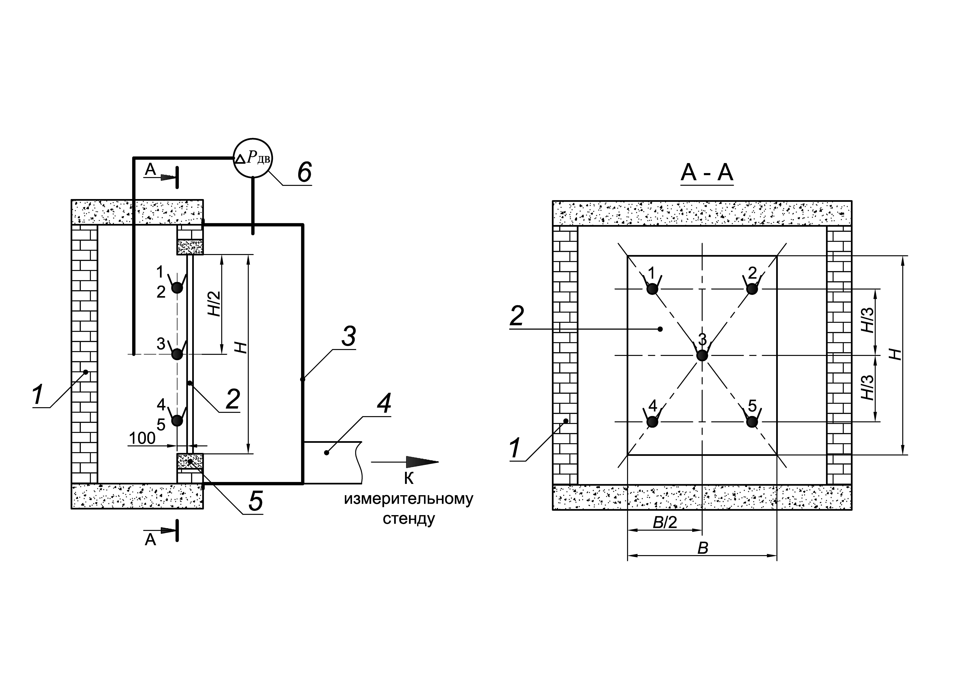

*1* – огневая камера; *2* – испытуемый образец двери; *3* – газосборная камера;

*4* – подключение к измерительному стенду; *5* – ограждающая строительная конструкция по 7.5; *6* – манометр (микроманометр); ∆*Р*дв– перепад давления по 5.3; *Н* – высота двери; *В* – ширина двери;  – ТЭП, установленные, в огневой камере

Рисунок А.1 – Схема стендового оборудования для испытаний дверей на

дымогазопроницаемость

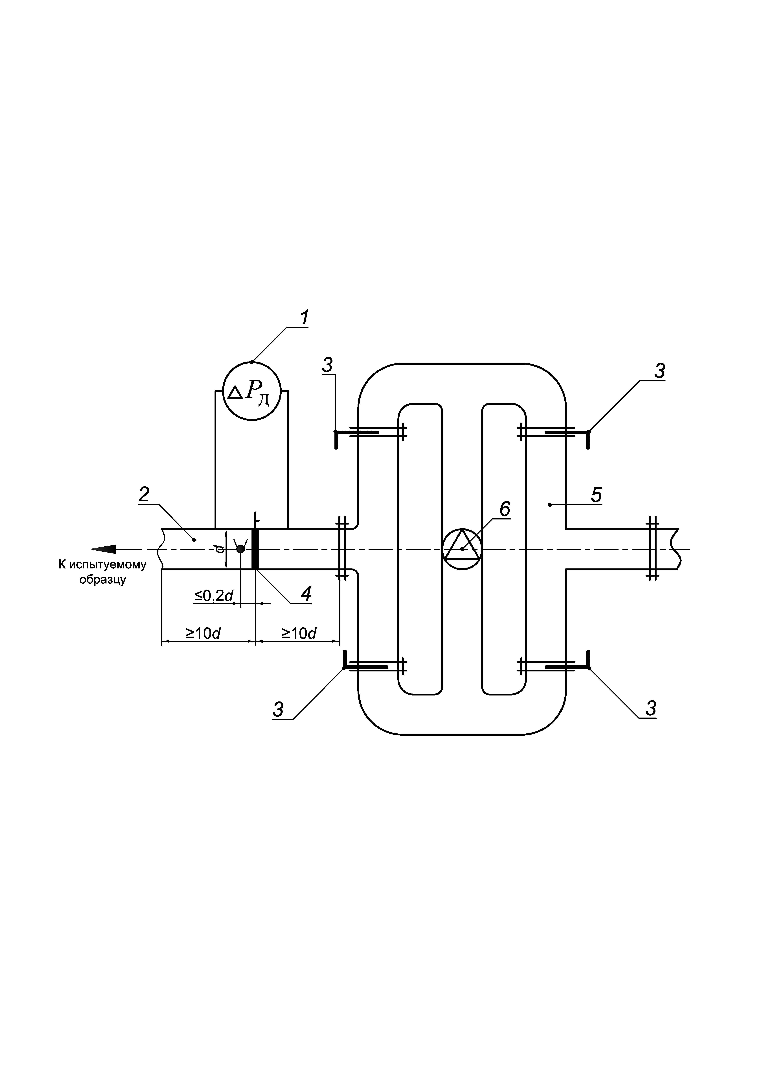

*1* – манометр (микроманометр); *2* – мерный участок; *3* – регулирующая (дросселирующая) заслонка; *4* – расходомерная диафрагма; *5* – воздуховоды обвязки вентилятора; *6* – вентилятор; ∆*Р*д – перепад давления на измерительной диафрагме;  – ТЭП по 6.7

Рисунок А.2 – Схема измерительного стенда

|  |
| --- |
| УДК 614.841:006.354 МКС 13.220.50 Ключевые слова: дверь, дымогазопроницаемость, давление, метод испытания |

Руководитель организации-разработчика:

Начальник

ФГБУ ВНИИПО МЧС России Д.М.Гордиенко

Руководитель разработки:

Зам. начальника

ФГБУ ВНИИПО МЧС России А.Ю. Лагозин

Исполнители:

Начальник отдела

ФГБУ ВНИИПО МЧС России А.В. Пехотиков

Зам. начальника отдела

ФГБУ ВНИИПО МЧС России Б.Б. Колчев

Старший научный сотрудник

ФГБУ ВНИИПО МЧС России П.А. Вислогузов

Старший научный сотрудник

ФГБУ ВНИИПО МЧС России Д.В. Беляев

1. В Российской Федерации действует ГОСТ Р 8.585–2001 «Государственная система обеспечения единства измерений. Термопары. Номинальные статические характеристики преобразования».